所有数据均无法直接双击打开，需从软件导入：

- 如图打开文件夹，双击导入数据
- 点击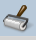，然后execute，进行平滑图形
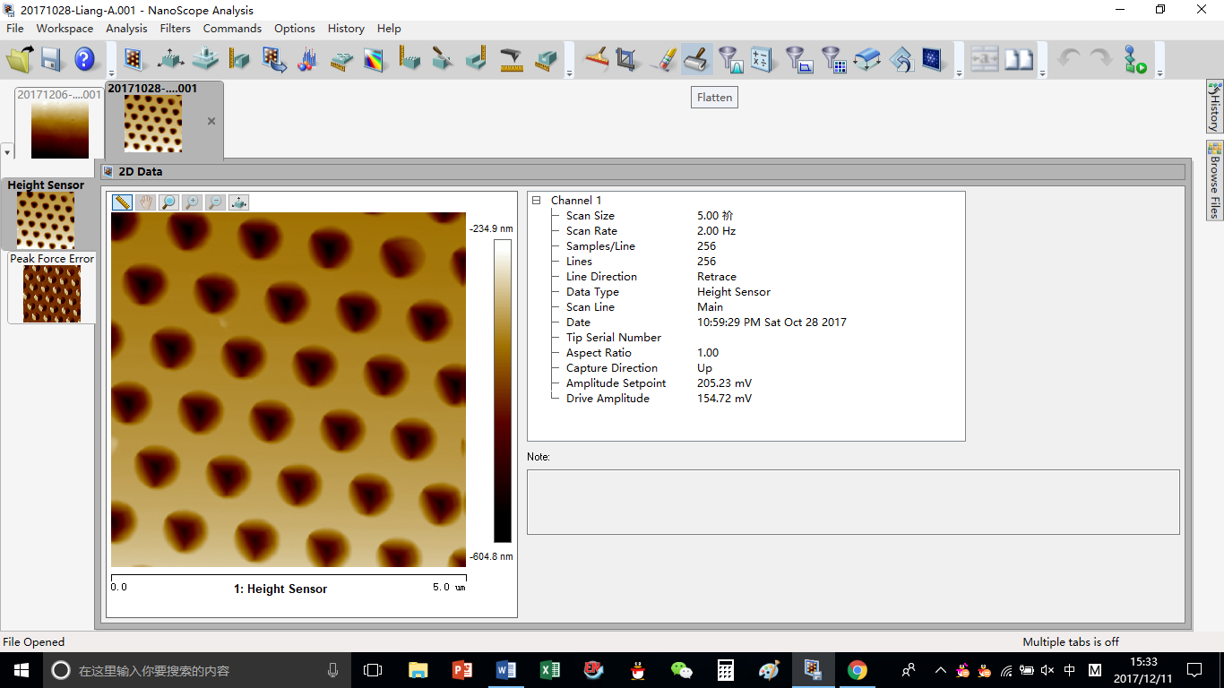
- 点击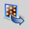，然后export导出图片
- 高度分析：点击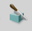，然后用鼠标在图中划线
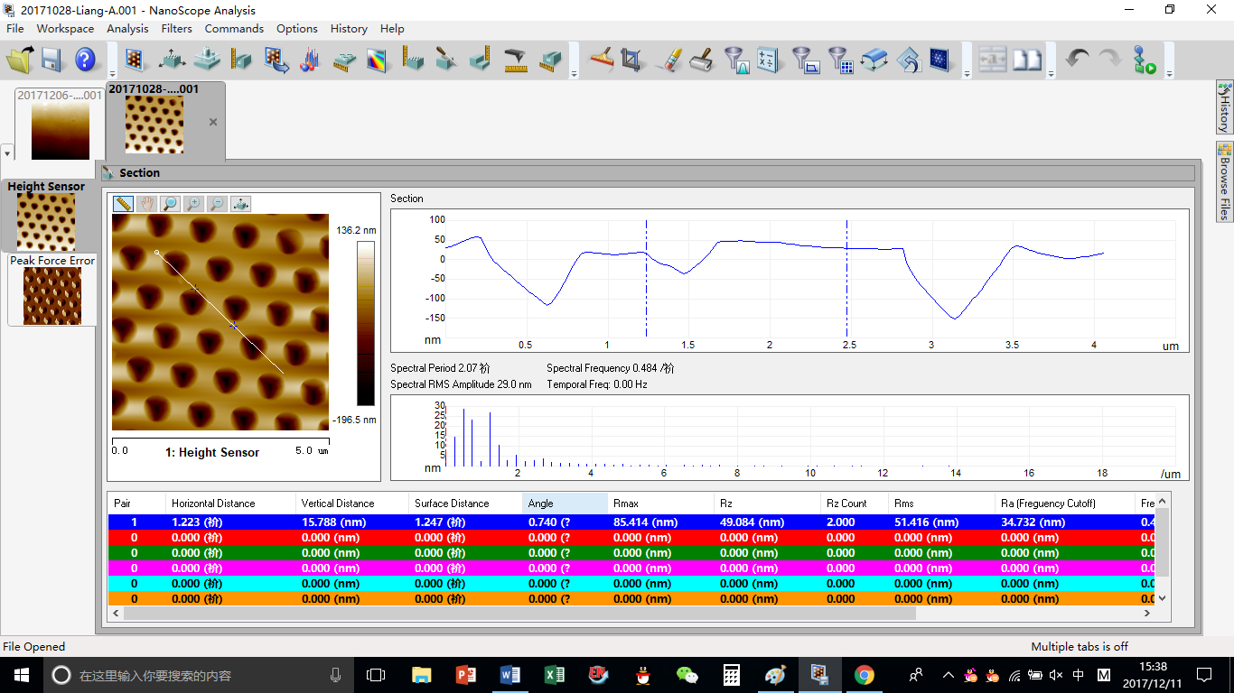
右键即可导出图形或XZ数据
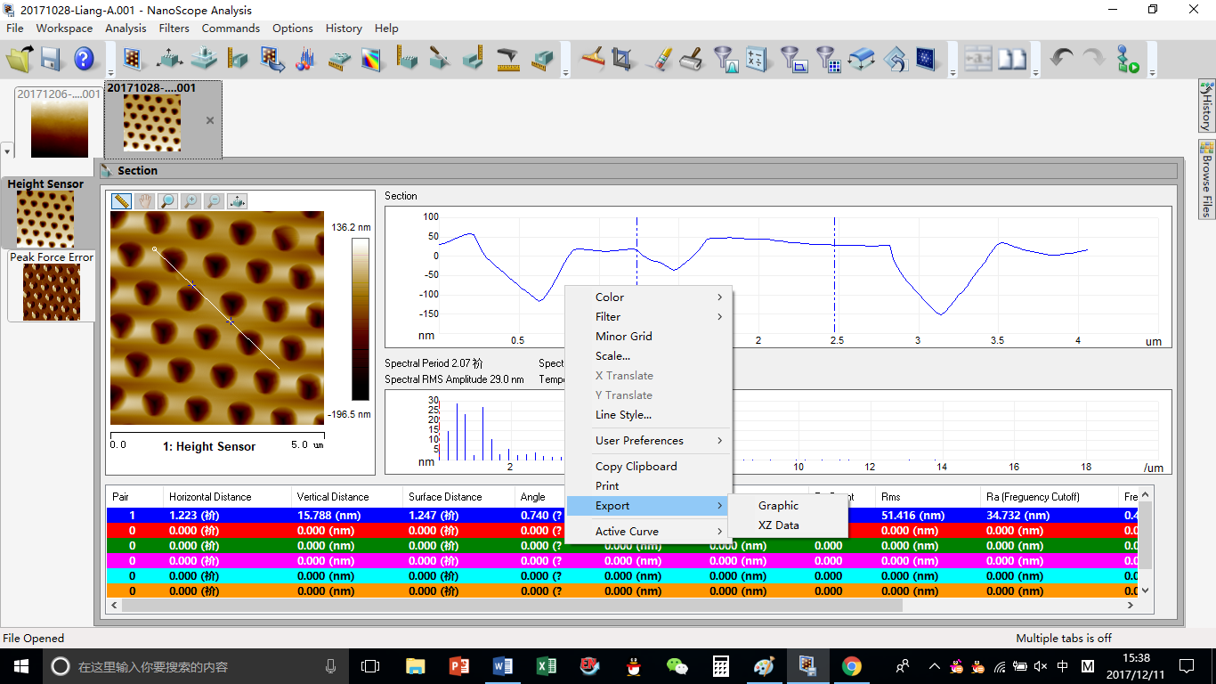

- 3D图形。点击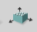，然后export，即可获得3D图形
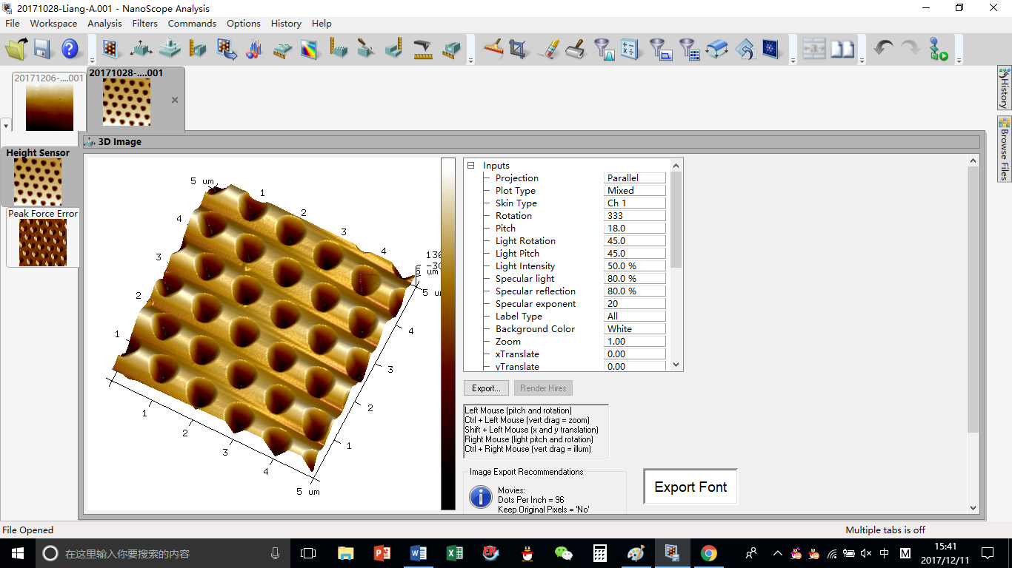

- 改变图形颜色。双击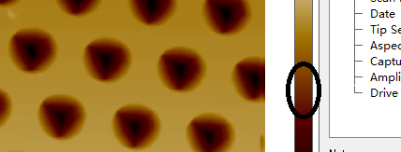色彩坐标尺，上下滑动即可改变色彩
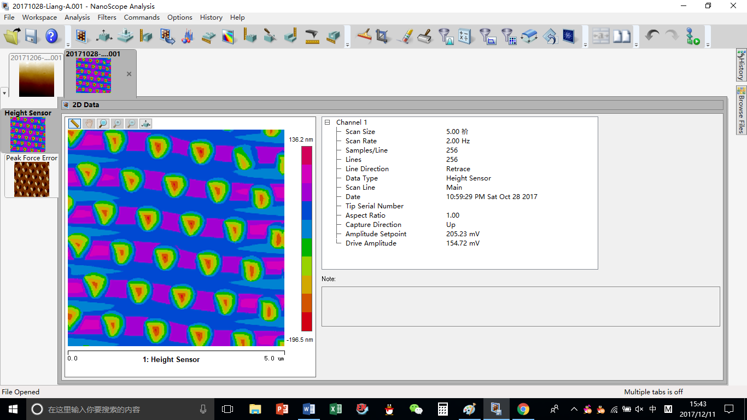

- 粗超度。点击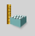，然后execute, 即可计算粗超度。（注意，普通计算机内存不够，会死机，尽量用好点的台式机）

